Мета: навчитися основним прийомам технології створення графічного зображення алгоритмів у вигляді блок-схем за допомогою редактора Microsoft Visio, розрізняти типи елементів схеми та аналізувати їх призначення, засвоїти правила оформлення блок-схем алгоритмів за затвердженими стандартами.

Обладнання: ОС Windows, Microsoft Office2013, графічний редактор Visio2013

Хід роботи
- Запустив графічний редактор Microsoft Visio через панель головного меню ОС – кнопку Пуск. Створив просту схему обравши відповідний шаблон в програмі.
- Ознайомився з основними елементами головного вікна програми. Встановити додаткові елементи для роботи:
Сітку | Меню Вид – Сітка
Фігури простої блок-схеми | Додаткові Фігури => Блок схема => Фігури простої блок-схеми
Зміна стилізації фігур | Конструктор => Проста схема
Орієнтація та масштаб листка | Конструктор => Орієнтація
- Побудував на Сторінці 1 найпростішу блок-схему алгоритмічного процесу за зразком:
- перетягнув потрібні елементи схеми;
- встановив зв’язок між блоками;
- додав потрібний текст до фігур;
- згрупував всі фігури в єдину схему.
Блок-схему зображено на рисунку 1.
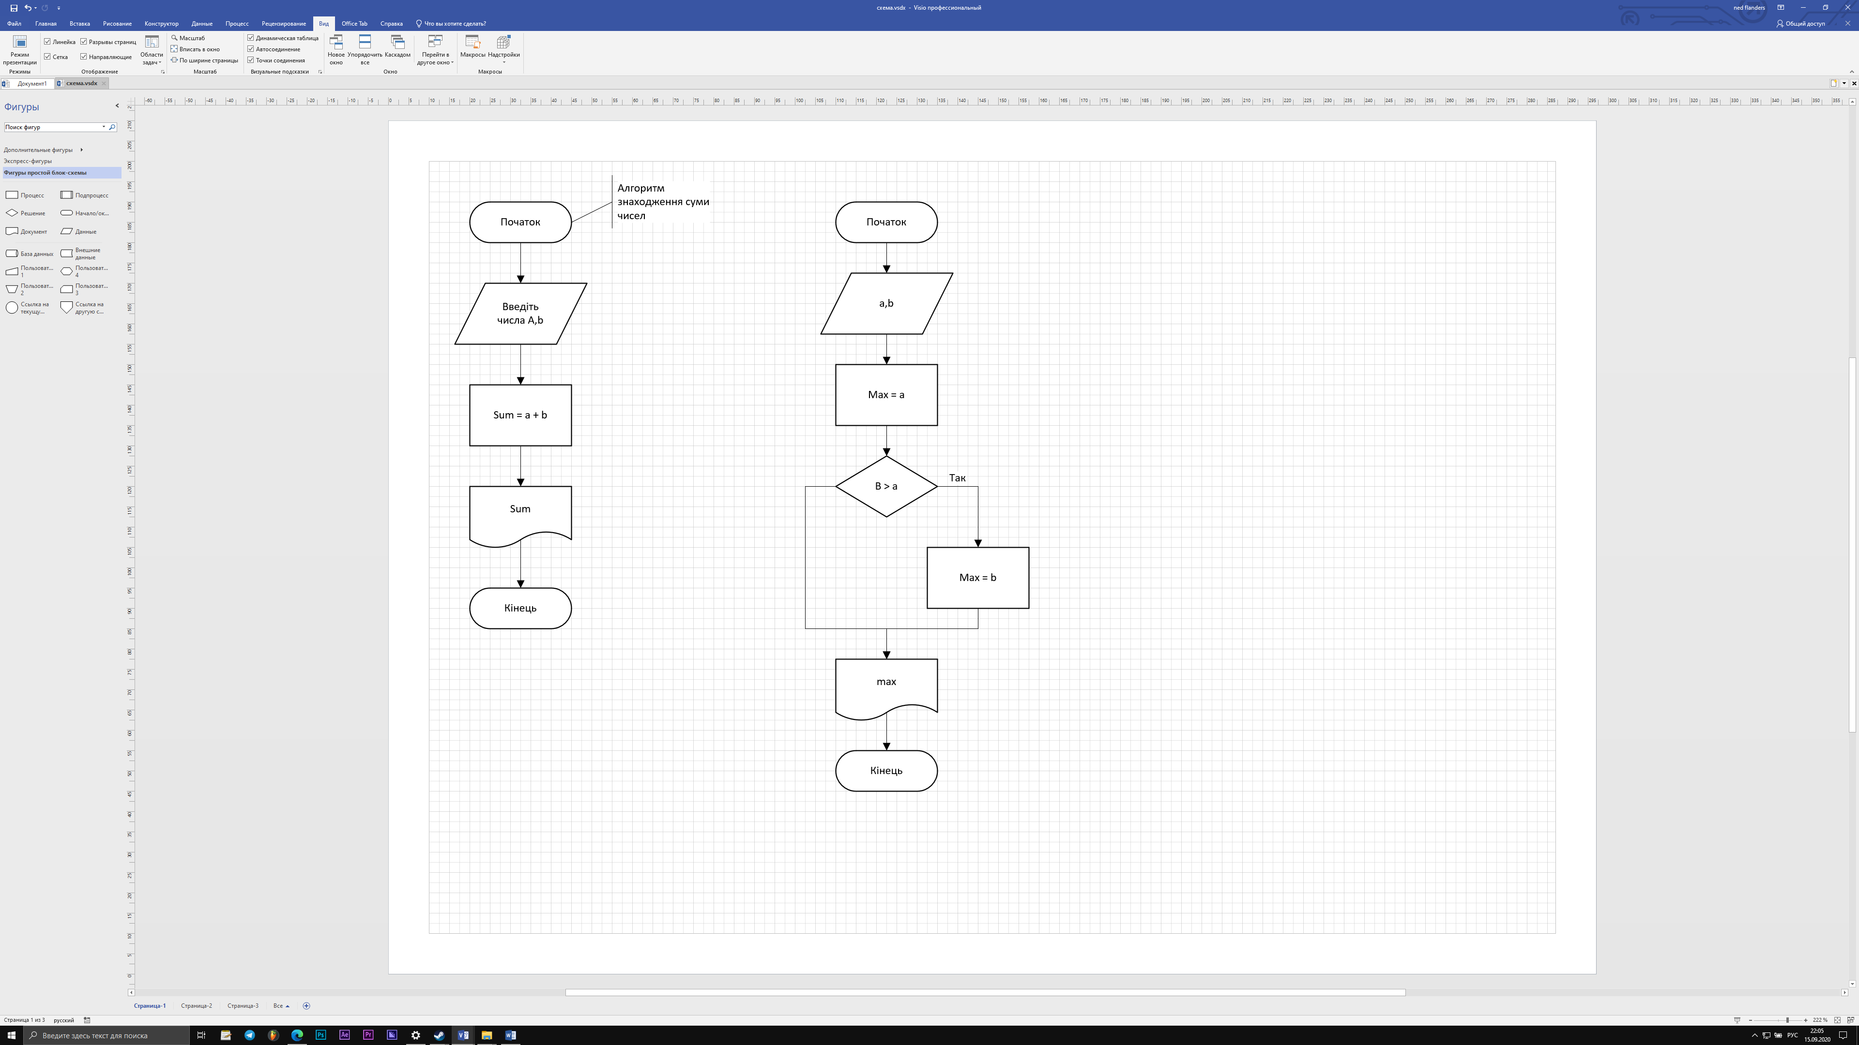

Рисунок 1. – Блок-схема із завдання 3.

- Проаналізував розроблену мною блок-схему. Описав які елементи були використані в ній та яке їх призначення.
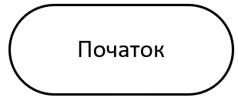 | Початок алгоритму
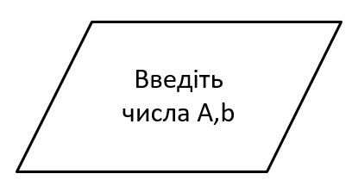 | Введення даних
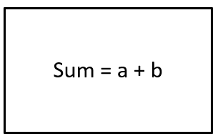 | Обробка даних (додавання змінних «а» і «b» та запис іх у змінну Sum)
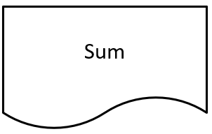 | Виведення результату (значення змінної Sum)
- Розгрупував створену блок-схему і додав до першого її елементу бокову виноску з лінією та помістив в ній запис «Алгоритм знаходження суми чисел».
- На цій же сторінці побудував блок-схему для знаходження максимального серед двох чисел. Зробив відповідну виноску для цієї схеми.
- Проаналізував розроблену мною блок-схему. Описав які елементи були використані в ній та яке їх призначення.

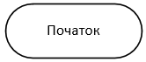 | Початок алгоритму
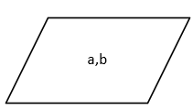 | Введення даних
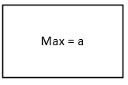 | Призначення змінній «Мах» значення «а»
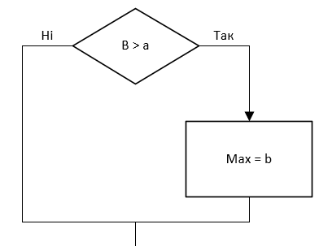 | Розгалуження: якщо «b» більше «a», то присвоїти змінній «Мах» значення «b»
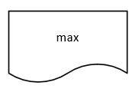 | Виведення результату (значення змінної Мах)
- Продемонстрував свою роботу викладачеві.
- Створив в документі нову сторінку - Сторінка2.
- Побудував на ній першу блок-схему за індивідуальним зразком.
Блок-схему зображено на рисунку 2.
- Створив в документі нову сторінку – Сторінка3.
- Побудував на ній другу блок-схему за індивідуальним зразком.
Блок-схему зображено на рисунку 3.
- Зберіг документ в особистій папці та зробив висновок в звіті.

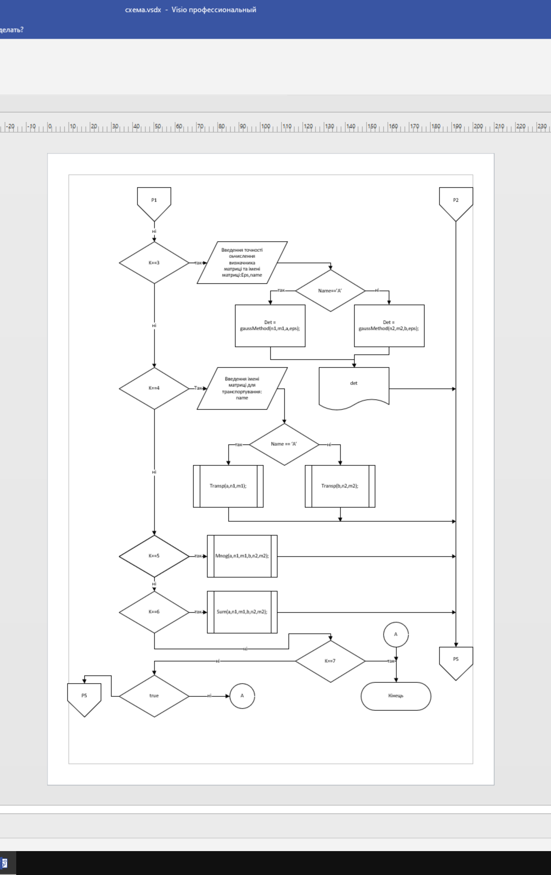

Рисунок 2. – Блок-схема 1 з індивідуального зразка.

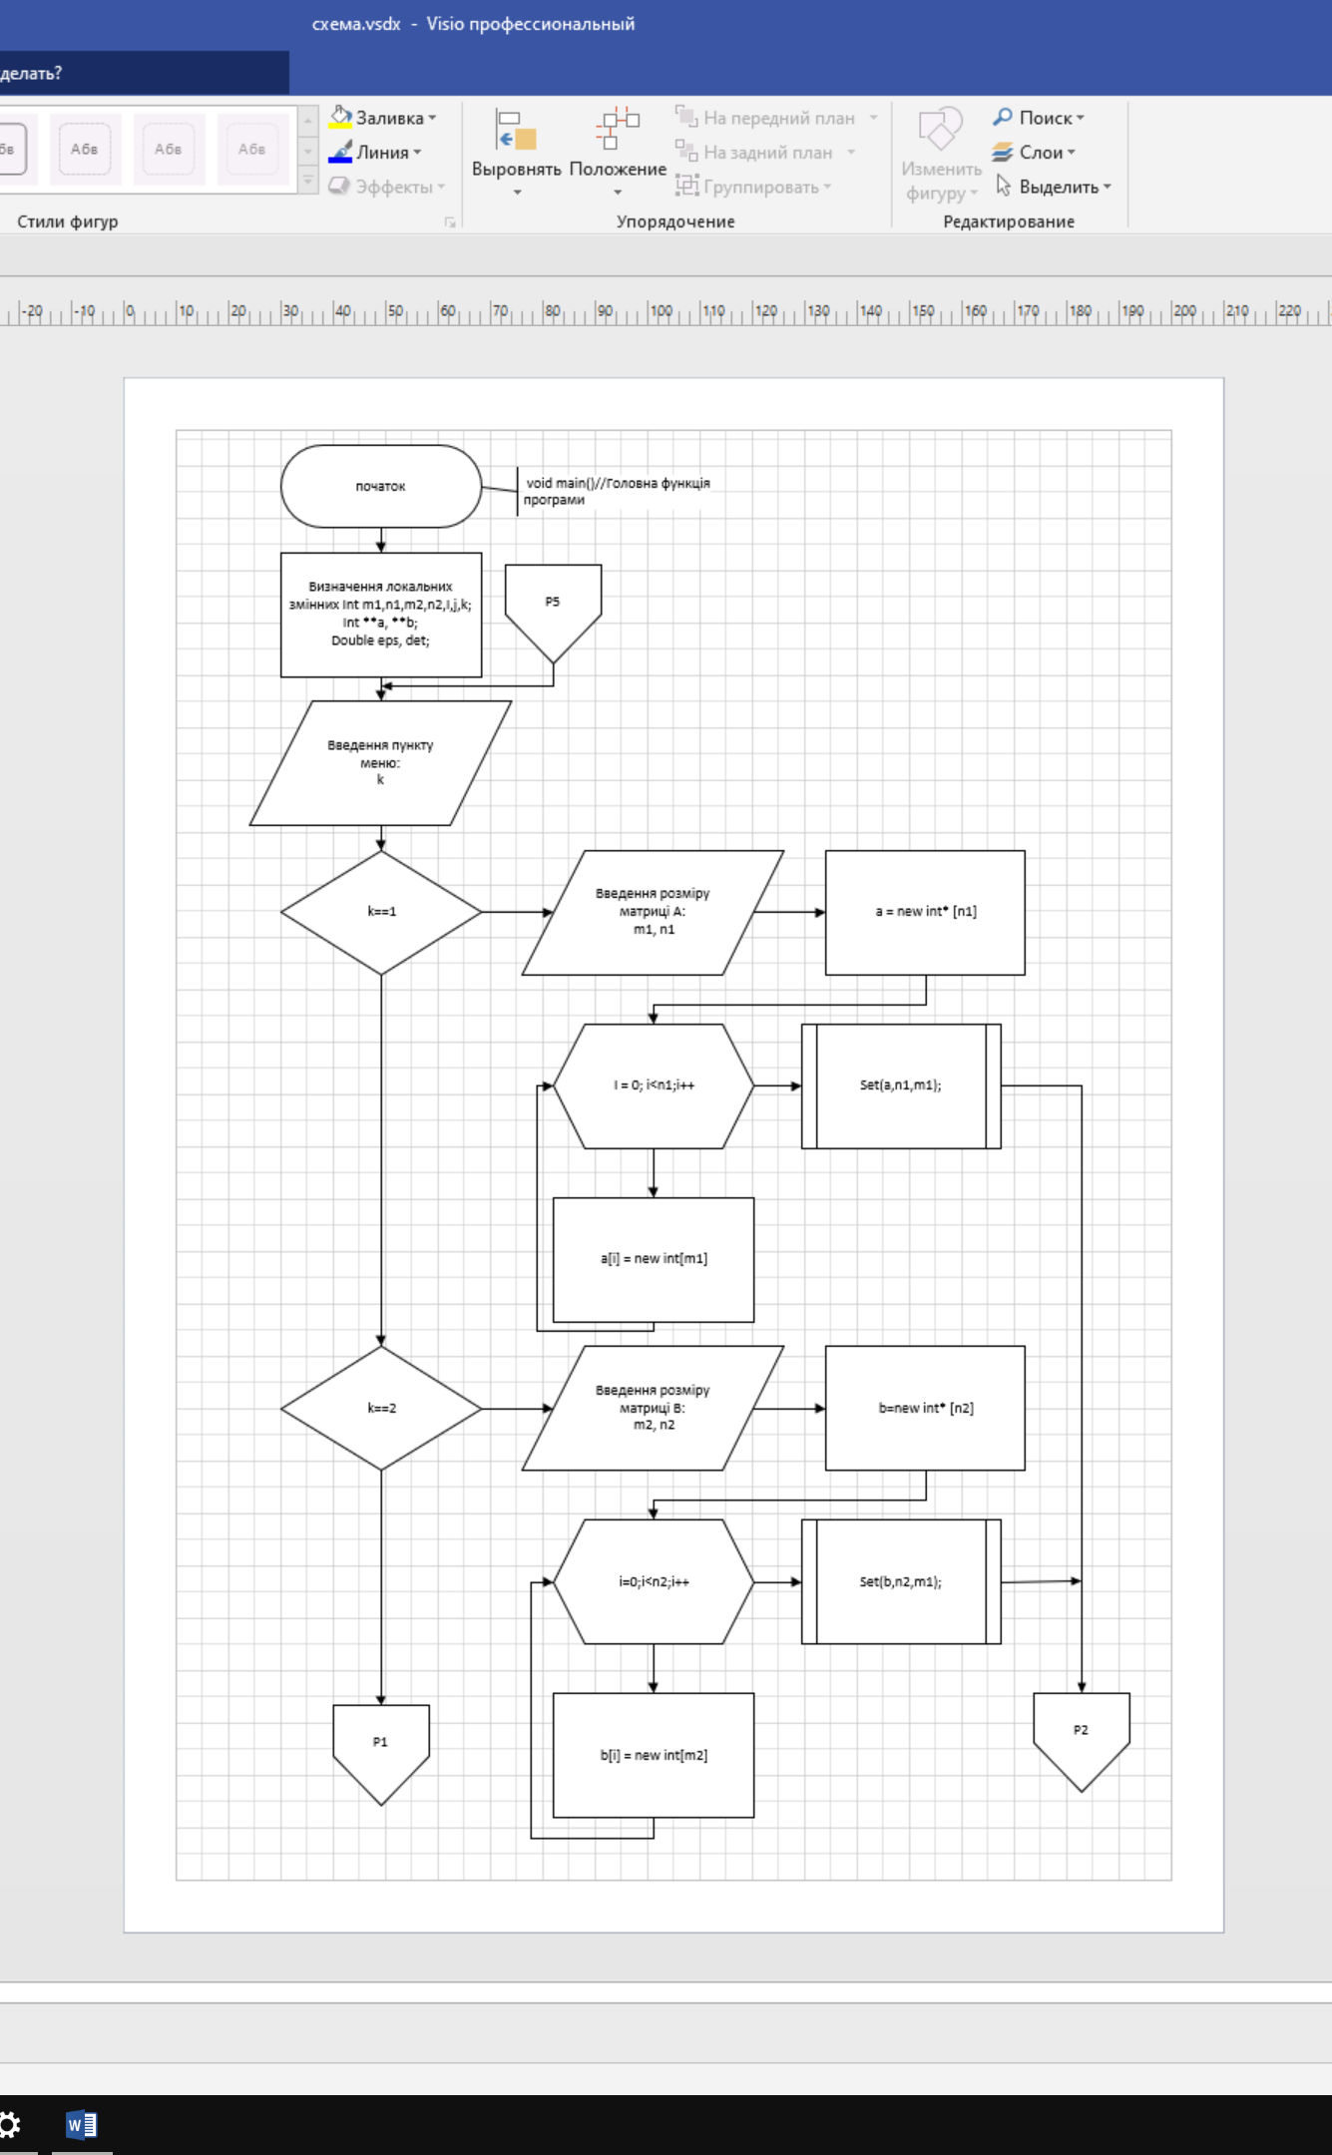

Рисунок 3. – Блок-схема 2 з індивідуального зразка.

Контрольні запитання:
- Яке призначення графічного редактора Visio?
- Як встановити додаткові набори елементів в програмі?
- Яким чином можна змінити типи з’єднувальних ліній в блок-схемі?
- Як додати текст до об’єктів (ліній)?
- Що таке виноска? Як її зробити до відповідного блоку на схемі?
- Які основні види об’єктів в простій блок-схеми? Яке їх призначення?
- Як додати динамічну сітку?
- Яка відстань повинна бути між об’єктами блок-схеми?
- Формати збереження графічного редактора?
- Що таке групування об’єктів і для чого його використовують в графічному редакторі?
- Основний принцип при додаванні об’єктів до листка в Visio?

- Графічний редактор Visio призначений для: аналізу складних даних, в графічного представлення даних і в обміну цими даними між користувачами.
- «Бічна Панель» => «Додаткові фігури» => потрібний елемент.
- «Конструктор» => «Макет» => «З’єднувальні лінії».
- Натиснути на об’єкт 2 рази та почати вводити текст.
- Виноска – це текст який пояснює роботу алгоритму.
«Бічна панель» - «Пошук фігур» - «Виноска» - додати виноску на робоче поле – під’єднати вільний кінець до об’єкта.
- Процес – виконання команд.
Рішення – розгалуження, потрібне для виконання команд при виконанні деякої умови.
Документ – виведення даних.
Початок/кінець – початок або кінець алгоритму.
Дані – введення даних.
- «Вид» - «Відображення» - «Сітка»
- Однакова
- .vst, .vsd, .vsdx
- Групування об’єктів використовують для з’єднання декількох об’єктів в один.
В графічному редакторі групування використовують для легкого їх маштабування та переміщення.
- Всі об’єкти повинні бути пропорційні, розміщені на однаковій відстані, лінії повинні бути прямими.

